Tányér micéliumból és kenderből
Fenntartható design-innováció a gasztronómia területén a MOME és a Michelin-csillagos SALT együttműködésében
Hogyan válhat a gasztronómia valóban fenntarthatóvá? A körkörös étkezési kultúra éléréséhez vezető úton különleges mérföldkőhöz érkezett a Moholy-Nagy Művészeti Egyetem (MOME) és a SALT. Közös kutatásuk során létrejött egy új, környezetterhelés nélkül használható tányér, amely lehetővé teszi, hogy fenntartható formában élvezhessük a csúcsgasztronómia kivételes fogásait.
A régió egyik legfontosabb kreatívipari központja, a Moholy-Nagy Művészeti Egyetem és a Michelin-csillagos SALT étterem létrehozta az első teljesen környezetbarát, micélium-kender ötvözetű tányért. A prémium éttermekben is bevethető tartós tálalóeszköz alkotóelemeinek köszönhetően megőrzi a kívánt formát, szilárdsága többszöri használatot tesz lehetővé, és hulladékot sem hagy maga után.
A MOME Innovációs Központjának Anyagkutatás Hubja évek óta vizsgálja a micélium alternatív felhasználási módjait: az anyagkutatás és az alkalmazott design gasztronómiai területén azonban most találkozhatunk először ezzel az újdonsággal.
A gombák segítségével előállított micélium biokompozit a hagyományos gyártási technológiák helyett mikroorganizmusok segítségével növesztve jön létre. Az alternatív anyagok közül a csomagolástól az építészetig alkalmas lehet különböző műanyagok kiváltására, a könnyű, porózus, de jó tűzálló tulajdonságokkal bíró matéria valahol a hungarocell és a parafa között helyezhető el. Attól függően, hogy milyen gombafajokkal dolgoznak, különböző tulajdonságokkal bírhat, lehet keményebb vagy puhább, de a nedvszívóképességük is változóan alakulhat.
Minkó Mihály, az Innovációs Központ kutatója szerint a biokompozit anyagok térnyerése elkerülhetetlen a környezetkárosító anyagokkal szemben. Ezek az anyagok egyelőre jórészt kísérleti fázisban vannak, azonban van közöttük néhány, például a micélium alapú biokompozit, amelynek már zajlik az ipari felhasználása. Segítségükkel talán már a közeljövőben csökkenthető azoknak a környezeti károknak a mértéke, amelyeket az elmúlt évtizedek során okozott az emberiség a bolygó ökoszisztémájának.
Tóth Szilárd a SALT étterem séfje elmondta: “A SALT filozófiájának fontos része a fenntartható design, ez az együttgondolkodás és a közös munka a MOME-val is azt mutatja, hogy a gasztronómia, a tudomány és az anyagkutatás tud együtt haladni. Az étteremben mindennek története van, és nagyon büszkék vagyunk rá, hogy a micéliumgomba-tányér már a SALT történetének része lett és meg tudjuk mutatni a mindennapokban a hozzánk betérő vendégeinknek is.”
„Egyetemünk névadója, a Bauhaus kiemelkedő zsenije, Moholy-Nagy László a design szerepe kapcsán úgy fogalmazott, hogy sosem a tárgy, hanem az ember a cél, és ami igazán fontos, az a különböző műfajok, szakterületek közti átjárás és együttműködés. A SALT és MOME projektje is pontosan erről szól: a régió meghatározó design és innovációs központjaként szeretnénk összekötni a design és a gasztronómia, az üzleti és az akadémiai élet legkiválók szakembereit, nagyszerű tervezőket, séfeket, kutatókat, hogy létrehozzunk együtt valami újat, és ezen keresztül a fenntarthatóság gondolata is kézzelfoghatóan, élményszerűen kerüljön közelebb az emberekhez” – emelte ki Matheidesz Réka, a MOME vezérigazgatója.
Az első egyedi micéliumtányérokat, valamint a kutatási projektet egy SALT pop-up brunch keretében mutatták be és avatták fel a MOME Campusán, de az együttműködésről az anyagkutatás legfontosabb trendjeivel foglalkozó, 2. Future Materials konferencián is hallhatnak az érdeklődők 2023. szeptember 28-án és 29-én.
Sajtókapcsolat:
- press@mome.hu
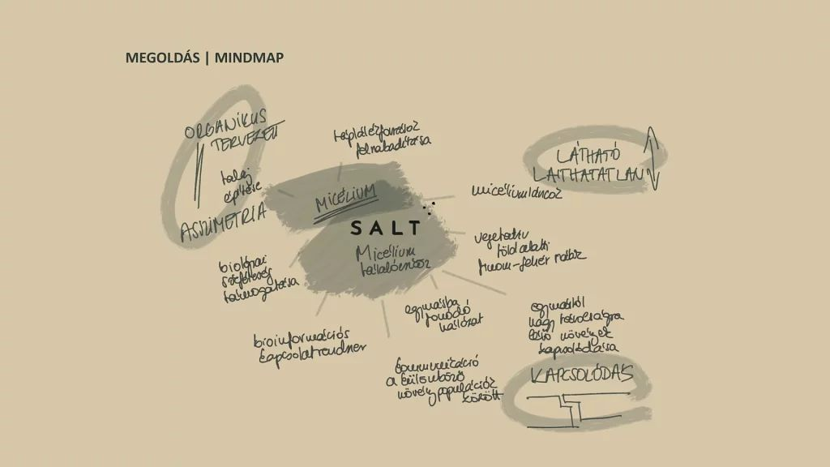 | © SALT, MOME
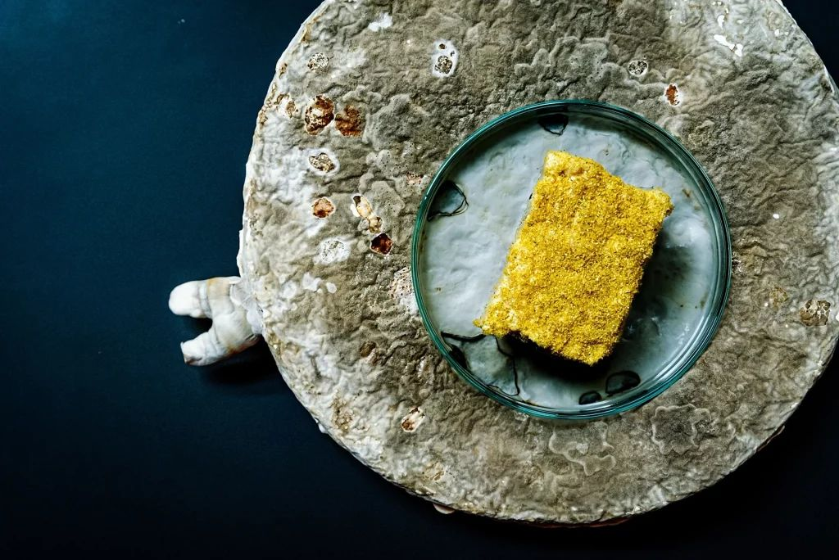 | © SALT, MOME
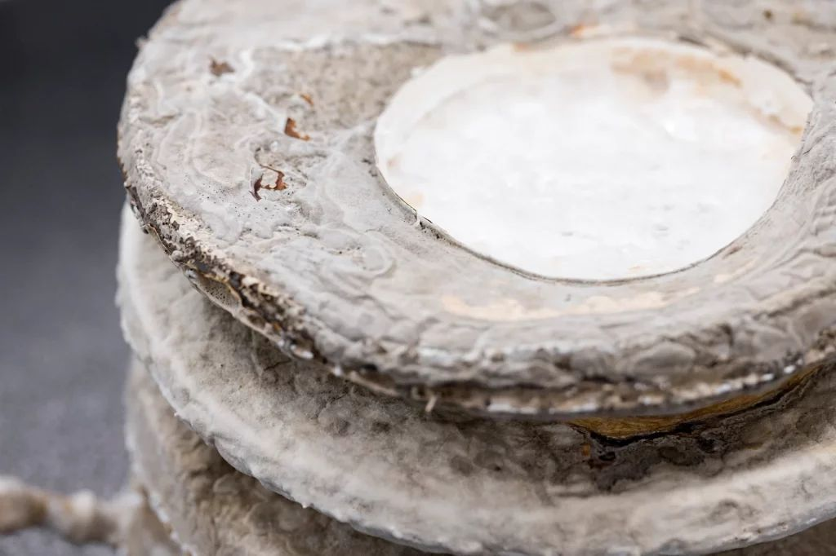 | © SALT, MOME
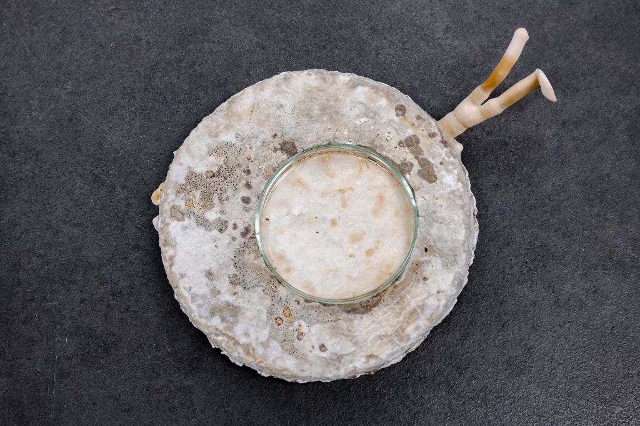 | © SALT, MOME
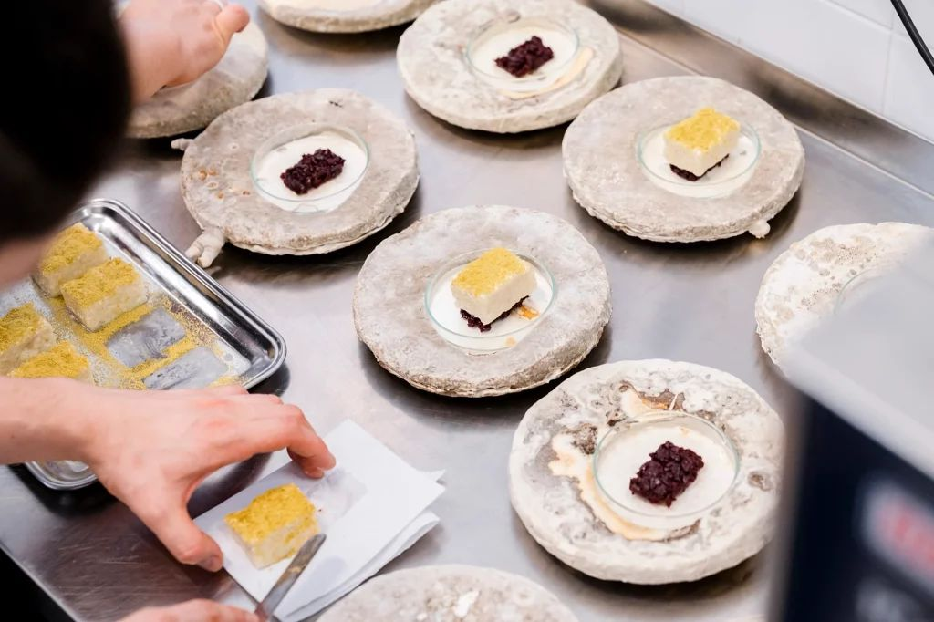 | © SALT, MOME
Eredeti tartalom: MOME
Továbbította: Helló Sajtó! Üzleti Sajtószolgálat
Ez a sajtóközlemény a következő linken érhető el:

